记录编号： |  | 文件类别： | D

梦想世界服务器论坛
设计方案

（版本号：V1.0）

文件修订记录：
版本编号 | *变化  状态 | 简要说明（变更内容和变更范围） | 日期 | 变更人
V1.0 | N | 新建 | 2022/4/9 | 何润生
V1.1 | C | 完善架构设计图 | 2023/4/11 | 何润生,柴震
V1.2 | C | 更新 | 2023/4/14 | 何润生
V1.3 | C | 更新 | 20236/14 | 何润生
V1.4 | C | 更新接口设计 | 2023/6/15 | 张泽宁
V1.5 | C | 更新数据结构设计 | 2023/6/15 | 陈杰
*变化状态：N——新建，C——变更，D——删除

文件批准信息
 | 部门/职位签字 | 日期
拟制
审核
审批
目录

目录
（版本号：V1.5） 1
1 简介 4
1.1 目的 4
1.2 适用范围 4
1.3 术语表 4
1.4 引用文件 4
2 架构设计 4
2.1 系统总体结构 4
2.2 系统功能模块设计 5
2.3 系统详细设计与实现 6
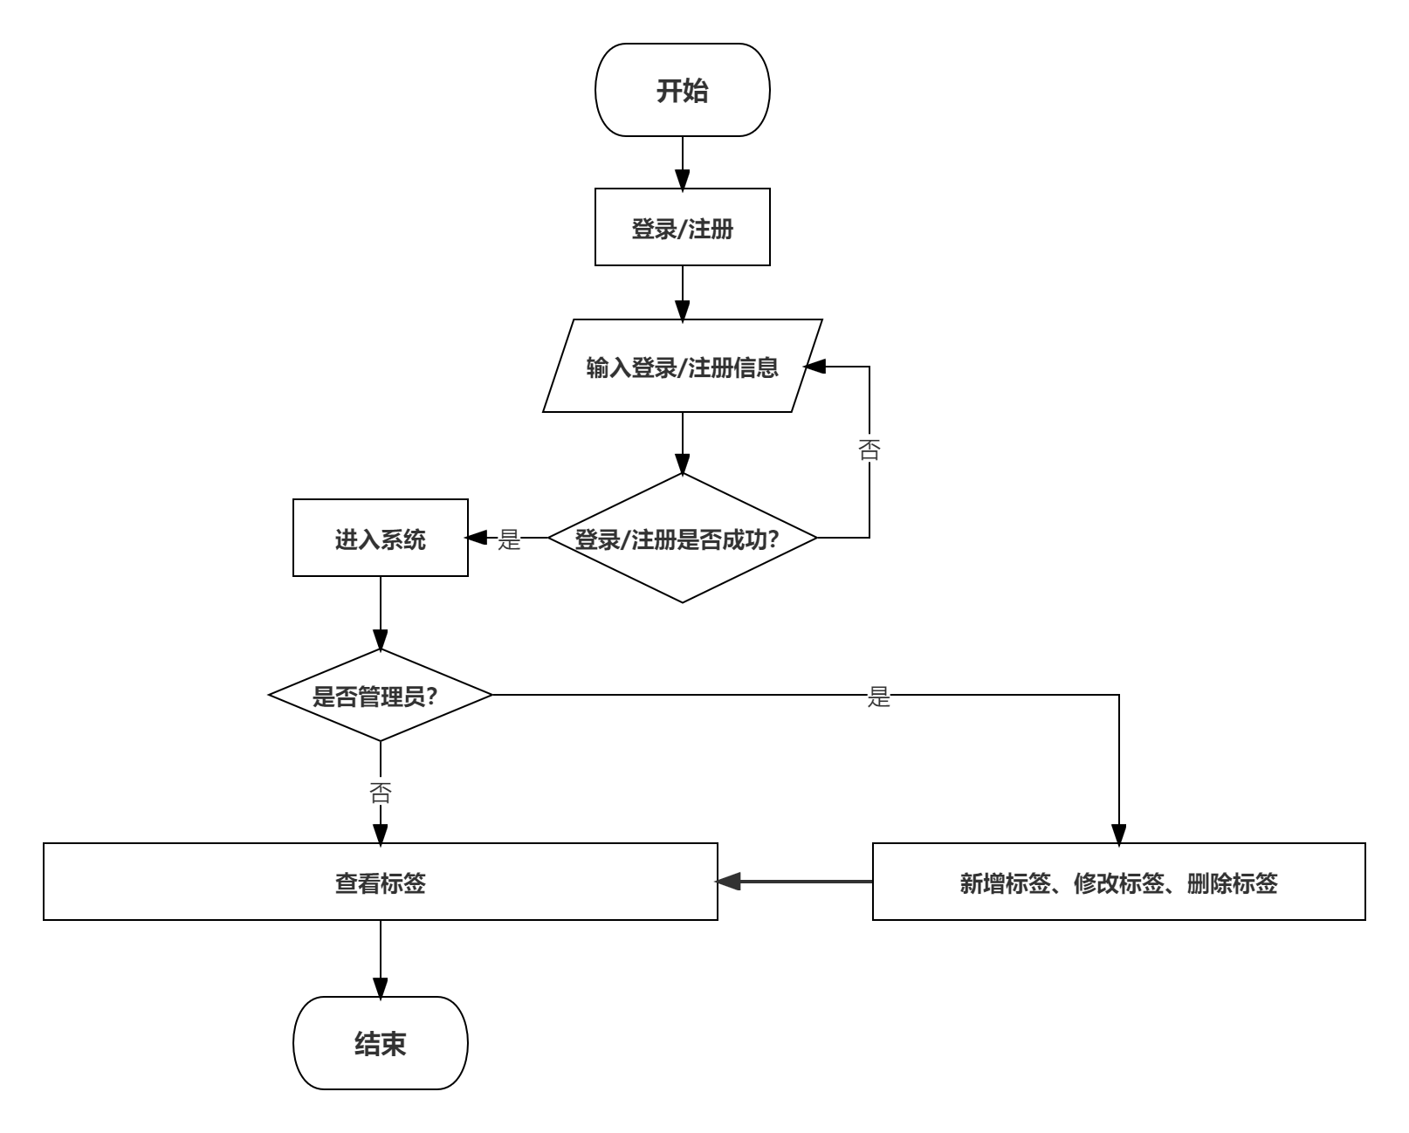 7
3 接口设计 7
3.1 登入/注册 7
接口说明：获取登陆用户信息 10
3.2 板块信息 11
3.3 文章 14
3.4 评论 18
3.5 文件 24
接口说明：提取图片 26
3.6 用户中心 27
3.7 B服务 29
样例接口 29
4 界面设计 31
4.1 登录界面 31
5 数据结构设计 31
5.1 数据库 31

简介
  - 目的
服务器论坛的设计方案，开发人员据此进行开发。
  - 适用范围
项目组内部使用。
  - 术语表

  - 引用文件

架构设计

系统总体结构

2.1.1 系统总体设计及分析
论坛的开发使用微服务编程思想，采用SpringBoot框架，基于B/S模式，前端使用Vue + ELEMENT + Axios技术，后台使用Java编程语言，MySQL数据库存储，IDEA作为开发工具，选用Windows10作为服务器操作系统进行开发。通过浏览器和服务器进行数据交换，从而进行页面动态展现。

2.1.2 系统架构图

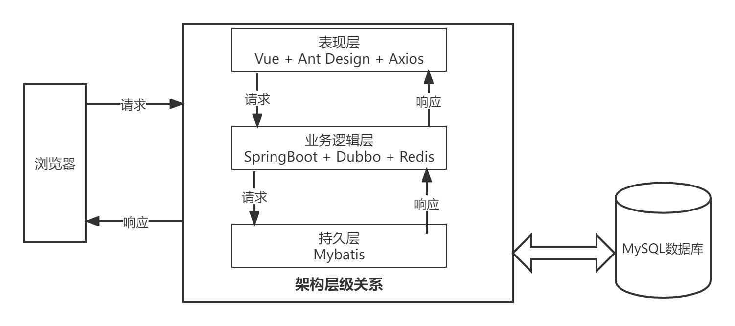

2.1.3系统架构分析
本系统使用Vue + ELEMENT + Axios作为表示层来实现页面展示，Restfull(API)主要是用来控制业务之间的跳转，持久层使用的是能灵活使用SQL并全局控制的MyBatis，SpringBoot框架主要是通过注解和映射来实现对MyBatis的管理，数据库是使用的技术比较成熟的MySQL,数据的业务逻辑实现通过Service完成。
业务逻辑层采用Spring注入的方式，在业务逻辑层的方法中使用MyBatis对MySQL数据库中的数据进行新增、删除、修改、查询等操作，MyBatis通过配置文件与数据库映射，将数据写入或取出。展现层传入参数的值之后，返回响应结果给由浏览器，并通过浏览器进行解析和展现最终视图。

系统功能模块设计

模块功能
论坛系统按功能分为7个模块，分别是贴文、评论、点赞、用户中心、板块、积分、消息

贴文模块(主模块):撰写、置顶、点赞/取消、查询；
评论模块:评论、回复、置顶；
点赞模块:点赞、取消点赞、查询点赞的用户功能；
板块模块:查询板块；
用户中心模块(主模块):登陆、注册、找回密码、基本信息修改、
积分模块:(暂时取消)
消息模块:(暂时取消)

模块关系图
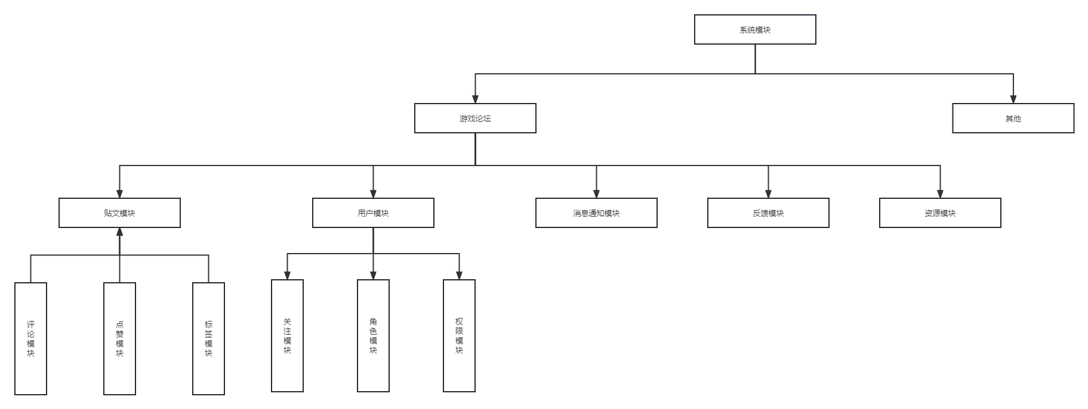

部署方案
云服务提供商：
北京理工大学珠海学院学生宿舍5栋404房间何润生的电竞海景房主机提供家里云服务

系统详细设计与实现

用户模块设计
用户管理是本系统重要的功能模块之一，它包含了登陆、注册、找回密码、禁用启用、基本信息修改、绑定手机号/邮箱、查询用户、删除用户、添加/移除角色的功能，主要用于用户登录后对文章、评论、关注、点赞等信息的一系列操作。

接口设计
系统采用前后端分离设计，后端使用Springboot框架，为前端界面提供数据及其他资源。
  - 登入/注册

本页面主要负责用户的登入以及注册
考勤管理服务采用RESTFUL模式，通讯协议为HTTP。前端上传的所有的数据均采用post方式上传json格式数据。返回的数据也为json格式数据。以下接口描述中的输入输出参数列表均为json格式。

登录
调用者：前端界面
接口说明：使用账号和密码进行登录
- 输入参数列表
编号 | 参数名 | 中文名称 | 类型 | 最大长度 | 必填 | 参数说明
1 | email | 参数1 | 字符串 | 150 | √ | 用户名
2 | password | 参数2 | 字符串 | 50 | √ | 密码

- 输出参数列表
编号 | 参数名 | 中文名称 | 类型 | 最大长度 | 必填 | 参数说明
1 | status | 状态 | 字符串 |  |  | 成功:success,失败:error
2 | code | 返回码 | 字符串 |  |  | 返回码
3 | info | 返回信息 | 字符串 |  |  | 返回码附带信息
4 | data | 返回数据 | 字符串 |  |  | 数据,当无数据返回时为null

请求内容：
http://localhost:7070/api/login
{"email":"肯德基@Mc.com", "password":"VME50+50"}

应答内容：
{"status":"success","code":200,"info":"请求成功","data":null}

注册
调用者：前端界面
接口说明：用户注册
- 输入参数列表
编号 | 参数名 | 中文名称 | 类型 | 最大长度 | 必填 | 参数说明
1 | email | 账号 | 字符串 | 150 | √
2 | nickName | 密码 | 字符串 | 20 | √
3 | password | 用户名 | 字符串 | 50 | √

- 输出参数列表
编号 | 参数名 | 中文名称 | 类型 | 最大长度 | 必填 | 参数说明
1 | status | 状态 | 字符串 |  |  | 成功:success,失败:error
2 | code | 返回码 | 字符串 |  |  | 返回码
3 | info | 返回信息 | 字符串 |  |  | 返回码附带信息
4 | data | 返回数据 | 字符串 |  |  | 数据,当无数据返回时为null

请求内容：
http://localhost:7070/api/register
{"email":"ljie@233.com","nickName":"理解", "password":"VME50"}

应答内容：
{"status":"success","code":200,"info":"请求成功","data":null}

重置密码
调用者：前端界面
接口说明：重置密码
- 输入参数列表
编号 | 参数名 | 中文名称 | 类型 | 最大长度 | 必填 | 参数说明
1 | password | 密码 | 字符串 | 50 | √ | 密码

- 输出参数列表
编号 | 参数名 | 中文名称 | 类型 | 最大长度 | 必填 | 参数说明
1 | status | 状态 | 字符串 |  |  | 成功:success,失败:error
2 | code | 返回码 | 字符串 |  |  | 返回码
3 | info | 返回信息 | 字符串 |  |  | 返回码附带信息
4 | data | 返回数据 | 字符串 |  |  | 数据,当无数据返回时为null

请求内容：
http://localhost:7070/api/resetPwd
{"password":"VME50"}

应答内容：
{"status":"success","code":200,"info":"请求成功","data":null}

退出登录
调用者：前端界面
接口说明：退出登录
- 输入参数列表
编号 | 参数名 | 中文名称 | 类型 | 最大长度 | 必填 | 参数说明
null

- 输出参数列表
编号 | 参数名 | 中文名称 | 类型 | 最大长度 | 必填 | 参数说明
1 | status | 状态 | 字符串 |  |  | 成功:success,失败:error
2 | code | 返回码 | 字符串 |  |  | 返回码
3 | info | 返回信息 | 字符串 |  |  | 返回码附带信息
4 | data | 返回数据 | 字符串 |  |  | 数据,当无数据返回时为null

请求内容：
http://localhost:7070/api/login
{}

应答内容：
{"status":"success","code":200,"info":"请求成功","data":null}

获取登陆用户信息
调用者：前端界面

接口说明：获取登陆用户信息
- 输入参数列表
编号 | 参数名 | 中文名称 | 类型 | 最大长度 | 必填 | 参数说明
null

- 输出参数列表
编号 | 参数名 | 中文名称 | 类型 | 最大长度 | 必填 | 参数说明
1 | status | 状态 | 字符串 |  |  | 成功:success,失败:error
2 | code | 返回码 | 字符串 |  |  | 返回码
3 | info | 返回信息 | 字符串 |  |  | 返回码附带信息
4 | data | 返回数据 | 字符串 |  |  | 数据,当无数据返回时为null

请求内容：
http://localhost:7070/api/forum/getUserInfo
{}
应答内容：
{
"status": "success",
"code": 200,
"info": "请求成功",
"data": {
"nickName": "疯狂星期四",
"province": "未知",
"userId": "8267883015",
"admin": false
}
}

板块信息

加载板块信息
调用者：前端界面
接口说明：获取板块信息
- 输入参数列表
编号 | 参数名 | 中文名称 | 类型 | 最大长度 | 必填 | 参数说明
null

- 输出参数列表
编号 | 参数名 | 中文名称 | 类型 | 最大长度 | 必填 | 参数说明
1 | status | 状态 | 字符串 |  |  | 成功:success,失败:error
2 | code | 返回码 | 字符串 |  |  | 返回码
3 | info | 返回信息 | 字符串 |  |  | 返回码附带信息
4 | data | 返回数据 | 字符串 |  |  | 数据,当无数据返回时为null

请求内容：
http://localhost:7070/api/board/loadBoard
{}

应答内容：
{
"status": "success",
"code": 200,
"info": "请求成功",
"data": [
{
"boardId": 10000,
"pBoardId": 0,
"boardName": "板块1",
"cover": null,
"boardDesc": "第一个板块",
"sort": 1,
"postType": 1,
"children": [
{
"boardId": 10003,
"pBoardId": 10000,
"boardName": "233",
"cover": null,
"boardDesc": "1",
"sort": 1,
"postType": 1,
"children": []
},
{
"boardId": 10004,
"pBoardId": 10000,
"boardName": "op",
"cover": null,
"boardDesc": "woc！O",
"sort": 2,
"postType": 1,
"children": []
}
]
},
{
"boardId": 10001,
"pBoardId": 0,
"boardName": "米哈游",
"cover": null,
"boardDesc": "mihomo",
"sort": 2,
"postType": 1,
"children": [
{
"boardId": 10005,
"pBoardId": 10001,
"boardName": "原神",
"cover": null,
"boardDesc": "原",
"sort": 1,
"postType": 1,
"children": []
}
]
},
{
"boardId": 10002,
"pBoardId": 0,
"boardName": "摸鱼",
"cover": null,
"boardDesc": "摸鱼",
"sort": 3,
"postType": 1,
"children": []
},
{
"boardId": 10006,
"pBoardId": 0,
"boardName": "公告",
"cover": null,
"boardDesc": "论坛公告",
"sort": 4,
"postType": 0,
"children": [
{
"boardId": 10007,
"pBoardId": 10006,
"boardName": "更新日志",
"cover": null,
"boardDesc": "",
"sort": 1,
"postType": 0,
"children": []
}
]
}
]
}

文章

获取文章列表

获取文章列表
调用者：前端界面

接口说明：获取文章列表
- 输入参数列表
编号 | 参数名 | 中文名称 | 类型 | 最大长度 | 必填 | 参数说明
null

- 输出参数列表
编号 | 参数名 | 中文名称 | 类型 | 最大长度 | 必填 | 参数说明
1 | status | 状态 | 字符串 |  |  | 成功:success,失败:error
2 | code | 返回码 | 字符串 |  |  | 返回码
3 | info | 返回信息 | 字符串 |  |  | 返回码附带信息
4 | data | 返回数据 | 字符串 |  |  | 数据,当无数据返回时为null

请求内容：
http://localhost:7070/api/forum/loadArticle
{}
应答内容：
(因为太长了所以这里只取了一个写)
{
"status": "success",
"code": 200,
"info": "请求成功",
"data": {
"totalCount": 19,
"pageSize": 15,
"pageNo": 1,
"pageTotal": 2,
"list": [
{
"articleId": "RtiXj832TFL4nhW",
"boardId": 10001,
"boardName": "原神",
"pBoardId": 10005,
"pBoardName": "米哈游",
"userId": "1890524956",
"nickName": "测试账号",
"userIpAddress": "未知",
"title": "test1",
"cover": "202301/8Hyca1SDrUWhBRy.jpeg",
"content": "test,test",
"summary": "摘要",
"postTime": "2023-06-11 18:01:23",
"readCount": 102,
"goodCount": 1,
"commentCount": 4,
"topType": 0,
"attachmentType": 1,
"status": 1
}
]
}
}

获取文章详情
获取文章详情
调用者：前端界面
接口说明：获取文章详情
- 输入参数列表
编号 | 参数名 | 中文名称 | 类型 | 最大长度 | 必填 | 参数说明
1 | articleId | 文章id | 字符串 | 15 | √

- 输出参数列表
编号 | 参数名 | 中文名称 | 类型 | 最大长度 | 必填 | 参数说明
1 | status | 状态 | 字符串 |  |  | 成功:success,失败:error
2 | code | 返回码 | 字符串 |  |  | 返回码
3 | info | 返回信息 | 字符串 |  |  | 返回码附带信息
4 | data | 返回数据 | 字符串 |  |  | 数据,当无数据返回时为null

请求内容：
http://localhost:7070/api/forum/getArticleDetail
{"articleId":"D3fj3tiHMCpDubm"}
应答内容：
{
"status": "success",
"code": 200,
"info": "请求成功",
"data": {
"forumArticle": {
"articleId": "zv272PoWgDSnYXL",
"boardId": 0,
"boardName": "",
"pBoardId": 10000,
"pBoardName": "板块1",
"userId": "8267883015",
"nickName": "疯狂星期四",
"userIpAddress": "未知",
"title": "原神",
"cover": null,
"content": "我超冰！",
"summary": "感觉画质不如原神",
"postTime": "2023-06-14 17:50:07",
"readCount": 0,
"goodCount": 0,
"commentCount": 0,
"topType": 0,
"attachmentType": null,
"status": 1
},
"haveLike": false
}
}

文章点赞
调用者：前端界面
接口说明：文章点赞
- 输入参数列表
编号 | 参数名 | 中文名称 | 类型 | 最大长度 | 必填 | 参数说明
1 | articleId | 文章id | 字符串 | 15 | √

- 输出参数列表
编号 | 参数名 | 中文名称 | 类型 | 最大长度 | 必填 | 参数说明
1 | status | 状态 | 字符串 |  |  | 成功:success,失败:error
2 | code | 返回码 | 字符串 |  |  | 返回码
3 | info | 返回信息 | 字符串 |  |  | 返回码附带信息
4 | data | 返回数据 | 字符串 |  |  | 数据,当无数据返回时为null

请求内容：
http://localhost:7070/api/forum/doLike
{"articleId":"D3fj3tiHMCpDubm"}
应答内容：
{"status":"success","code":200,"info":"请求成功","data":null}

发帖
调用者：前端界面
接口说明：发帖
- 输入参数列表
编号 | 参数名 | 中文名称 | 类型 | 最大长度 | 必填 | 参数说明
1 | cover | 文章封面 | 字符串 | 15 | √
2 | pBoardId | 一级板块id | 字符串 | 15 | √
3 | boardId | 板块id | 字符串 | 15 | √
4 | title | 文章标题 | 字符串 | 15 | √
5 | content | 内容 | 字符串 | 15 | √
6 | markdownContent | 内容 | 字符串 | 15 | √ | 使用Markdown编辑器的内容  此功能已被阉割
7 | teditorType | 编码器种类 | 字符串 | 15 | √ | 0:1 富文本编辑器:Md编辑器
8 | summary | 摘要 | 字符串 | 15 | √

- 输出参数列表
编号 | 参数名 | 中文名称 | 类型 | 最大长度 | 必填 | 参数说明
1 | status | 状态 | 字符串 |  |  | 成功:success,失败:error
2 | code | 返回码 | 字符串 |  |  | 返回码
3 | info | 返回信息 | 字符串 |  |  | 返回码附带信息
4 | data | 返回数据 | 字符串 |  |  | 数据,当无数据返回时为null

请求内容：
http://localhost:7070/api/forum/postArticle
{
"cover": "",
"pBoardId": "10000",
"boardId": "",
"title": "原神2",
"content": "我超冰！",
"markdownContent": "我超冰！",
"editorType": "0",
"summary": "感觉画质不如原神"
}
应答内容：
{
"status": "success",
"code": 200,
"info": "请求成功",
"data": "0tyNv5jyO0eQfRZ"
}

评论

获取文章评论
调用者：前端界面
接口说明：获取文章评论
- 输入参数列表
编号 | 参数名 | 中文名称 | 类型 | 最大长度 | 必填 | 参数说明
1 | articleId | 评论Id | 字符串 | 15 | √

- 输出参数列表
编号 | 参数名 | 中文名称 | 类型 | 最大长度 | 必填 | 参数说明
1 | status | 状态 | 字符串 |  |  | 成功:success,失败:error
2 | code | 返回码 | 字符串 |  |  | 返回码
3 | info | 返回信息 | 字符串 |  |  | 返回码附带信息
4 | data | 返回数据 | 字符串 |  |  | 数据,当无数据返回时为null

请求内容：
http://localhost:7070/api/comment/loadComment
{"articleId":"RtiXj832TFL4nhW"}
应答内容：
{
"status": "success",
"code": 200,
"info": "请求成功",
"data": {
"totalCount": 3,
"pageSize": 50,
"pageNo": 1,
"pageTotal": 1,
"list": [
{
"commentId": 10000,
"pCommentId": 0,
"articleId": "RtiXj832TFL4nhW",
"content": "自己做沙发",
"imgPath": null,
"userId": "1890524956",
"nickName": "测试账号",
"userIpAddress": "未知",
"replyUserId": null,
"replyNickName": null,
"topType": 1,
"postTime": "2023-01-15 18:01:35",
"goodCount": 1,
"status": 1,
"likeType": null,
"children": [
{
"commentId": 10004,
"pCommentId": 10000,
"articleId": "RtiXj832TFL4nhW",
"content": "感觉画质不如原神",
"imgPath": "202306/2MRjgKxUijg2YMv.png",
"userId": "1890524956",
"nickName": "测试账号",
"userIpAddress": "未知",
"replyUserId": "1890524956",
"replyNickName": "测试账号",
"topType": 0,
"postTime": "2023-06-13 18:36:39",
"goodCount": 0,
"status": 1,
"likeType": null,
"children": null
}
]
},
{
"commentId": 10001,
"pCommentId": 0,
"articleId": "RtiXj832TFL4nhW",
"content": "带图的评论",
"imgPath": "202301/G6f2JlVazmYMLYP.jpeg",
"userId": "1890524956",
"nickName": "测试账号",
"userIpAddress": "未知",
"replyUserId": null,
"replyNickName": null,
"topType": 0,
"postTime": "2023-01-16 09:26:07",
"goodCount": 0,
"status": 1,
"likeType": null,
"children": [
{
"commentId": 10003,
"pCommentId": 10001,
"articleId": "RtiXj832TFL4nhW",
"content": "啦啦啦啦啦啦啦啦啦啦啦啦",
"imgPath": null,
"userId": "7437465925",
"nickName": "测试账号02",
"userIpAddress": "未知",
"replyUserId": null,
"replyNickName": null,
"topType": 0,
"postTime": "2023-01-16 14:40:53",
"goodCount": 0,
"status": 1,
"likeType": null,
"children": null
}
]
},
{
"commentId": 10002,
"pCommentId": 0,
"articleId": "RtiXj832TFL4nhW",
"content": "我来个评论",
"imgPath": null,
"userId": "7437465925",
"nickName": "测试账号02",
"userIpAddress": "未知",
"replyUserId": null,
"replyNickName": null,
"topType": 0,
"postTime": "2023-01-16 09:54:04",
"goodCount": 0,
"status": 1,
"likeType": null,
"children": null
}
]
}
}

评论点赞
调用者：前端界面
接口说明：评论点赞
- 输入参数列表
编号 | 参数名 | 中文名称 | 类型 | 最大长度 | 必填 | 参数说明
1 | commentId | 评论id | 字符串 | 15 | √

- 输出参数列表
编号 | 参数名 | 中文名称 | 类型 | 最大长度 | 必填 | 参数说明
1 | status | 状态 | 字符串 |  |  | 成功:success,失败:error
2 | code | 返回码 | 字符串 |  |  | 返回码
3 | info | 返回信息 | 字符串 |  |  | 返回码附带信息
4 | data | 返回数据 | 字符串 |  |  | 数据,当无数据返回时为null

请求内容：
http://localhost:7070/api/comment/doLike
{"commentId":"10001"}
应答内容：
{"status":"success","code":200,"info":"请求成功","data":null}

发布评论
调用者：前端置顶
接口说明：发布评论
- 输入参数列表
编号 | 参数名 | 中文名称 | 类型 | 最大长度 | 必填 | 参数说明
1 | articleId | 评论id | 字符串 | 15 | √
2 | pCommentId | 主板块id | 字符串 | 15 |  | 一级板块ID
3 | content | 内容 | 字符串 | 800
4 | image | 图片 | 文件 | 150 |  | 文件路径
5 | replyUserId | 楼主的id | 字符串 | 15

- 输出参数列表
编号 | 参数名 | 中文名称 | 类型 | 最大长度 | 必填 | 参数说明
1 | status | 状态 | 字符串 |  |  | 成功:success,失败:error
2 | code | 返回码 | 字符串 |  |  | 返回码
3 | info | 返回信息 | 字符串 |  |  | 返回码附带信息
4 | data | 返回数据 | 字符串 |  |  | 数据,当无数据返回时为null

请求内容：
http://localhost:7070/api/comment/loadComment
{
"articleId": "D3fj3tiHMCpDubm",
"pCommentId": "10004",
"content": "233",
"image": "",
"replyUserId": "hjc"
}
应答内容：
{
"status": "success",
"code": 200,
"info": "请求成功",
"data": {
"totalCount": 0,
"pageSize": 50,
"pageNo": 1,
"pageTotal": 1,
"list": []
}
}

评论置顶
调用者：前端界面
接口说明：评论置顶
- 输入参数列表
编号 | 参数名 | 中文名称 | 类型 | 最大长度 | 必填 | 参数说明
1 | commentId | 评论id | 字符串 | 15 | √
2 | topType | 置顶 | 字符串 | 1 | √ | 0 ：1 未置顶 ：置顶

- 输出参数列表
编号 | 参数名 | 中文名称 | 类型 | 最大长度 | 必填 | 参数说明
1 | status | 状态 | 字符串 |  |  | 成功:success,失败:error
2 | code | 返回码 | 字符串 |  |  | 返回码
3 | info | 返回信息 | 字符串 |  |  | 返回码附带信息
4 | data | 返回数据 | 字符串 |  |  | 数据,当无数据返回时为null

请求内容：
http://localhost:7070/api/comment/changeTopType
{
"commentId": "10000",
"topType": "1"
}
应答内容：
{"status":"success","code":200,"info":"请求成功","data":null}

文件

上传图片
调用者：前端界面
接口说明：上传图片
- 输入参数列表
编号 | 参数名 | 中文名称 | 类型 | 最大长度 | 必填 | 参数说明
1 | file | 文件路径 | 文件 | 150 | √

- 输出参数列表
编号 | 参数名 | 中文名称 | 类型 | 最大长度 | 必填 | 参数说明
1 | status | 状态 | 字符串 |  |  | 成功:success,失败:error
2 | code | 返回码 | 字符串 |  |  | 返回码
3 | info | 返回信息 | 字符串 |  |  | 返回码附带信息
4 | data | 返回数据 | 字符串 |  |  | 数据,当无数据返回时为null

请求内容：
http://localhost:7070/api/file/uploadImage
{
"file": "C:\\Users\\Ender\\Desktop\\940f56269e4bfcf09024717fe166e5cae4d74d60.jpg"
}
应答内容：
{
"status": "success",
"code": 200,
"info": "请求成功",
"data": {
"fileName": "temp/LsyyNpO5yJn13vD.jpg"
}
}

提取用户头像
调用者：前端界面

接口说明：提取用户头像
- 输入参数列表
编号 | 参数名 | 中文名称 | 类型 | 最大长度 | 必填 | 参数说明
null

- 输出参数列表
编号 | 参数名 | 中文名称 | 类型 | 最大长度 | 必填 | 参数说明
1 | status | 状态 | 字符串 |  |  | 成功:success,失败:error
2 | code | 返回码 | 字符串 |  |  | 返回码
3 | info | 返回信息 | 字符串 |  |  | 返回码附带信息
4 | data | 返回数据 | 字符串 |  |  | 数据,当无数据返回时为null

请求内容：
http://localhost:7070/api/file/getAvatar/{userId}
http://localhost:7070/api/file/getAvatar/233
{}
应答内容：

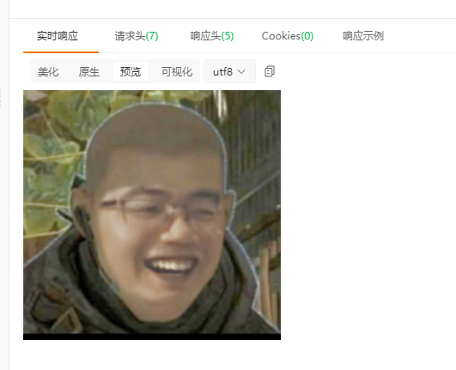

提取图片
调用者：前端界面

接口说明：提取图片
- 输入参数列表
编号 | 参数名 | 中文名称 | 类型 | 最大长度 | 必填 | 参数说明
null

- 输出参数列表
编号 | 参数名 | 中文名称 | 类型 | 最大长度 | 必填 | 参数说明
1 | status | 状态 | 字符串 |  |  | 成功:success,失败:error
2 | code | 返回码 | 字符串 |  |  | 返回码
3 | info | 返回信息 | 字符串 |  |  | 返回码附带信息
4 | data | 返回数据 | 字符串 |  |  | 数据,当无数据返回时为null

请求内容：
http://localhost:7070/api/file/{imageFolder}/{imageName}
http://localhost:7070/api/file/getImage/temp/FNNLSXmtpODmfBN.png
{}
应答内容：

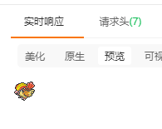

用户中心

获取用户信息
调用者：前端界面
接口说明：获取用户信息
- 输入参数列表
编号 | 参数名 | 中文名称 | 类型 | 最大长度 | 必填 | 参数说明
1 | userId | 评论id | 字符串 | 15 | √

- 输出参数列表
编号 | 参数名 | 中文名称 | 类型 | 最大长度 | 必填 | 参数说明
1 | status | 状态 | 字符串 |  |  | 成功:success,失败:error
2 | code | 返回码 | 字符串 |  |  | 返回码
3 | info | 返回信息 | 字符串 |  |  | 返回码附带信息
4 | data | 返回数据 | 字符串 |  |  | 数据,当无数据返回时为null

请求内容：
http://localhost:7070/api/ucenter/getUserInfo
{
"userId": "1010308549"
}
应答内容：
{
"status": "success",
"code": 200,
"info": "请求成功",
"data": {
"userId": "1010308549",
"nickName": "喷射战士彭庄",
"sex": null,
"personDescription": null,
"joinTime": "2023-06-10",
"lastLoginTime": "2023-06-13",
"currentIntegral": 5,
"postCount": 0,
"likeCount": 0
}
}

更新登录用户信息
调用者：前端界面
接口说明：更新登录用户信息
- 输入参数列表
编号 | 参数名 | 中文名称 | 类型 | 最大长度 | 必填 | 参数说明
1 | sex | 性别 | 字符串 | 15 |  | 0女1男2武装直升机
2 | personDescription | 个人简介 | 字符串 | 200
3 | avatar | 头像 | 文件

- 输出参数列表
编号 | 参数名 | 中文名称 | 类型 | 最大长度 | 必填 | 参数说明
1 | status | 状态 | 字符串 |  |  | 成功:success,失败:error
2 | code | 返回码 | 字符串 |  |  | 返回码
3 | info | 返回信息 | 字符串 |  |  | 返回码附带信息
4 | data | 返回数据 | 字符串 |  |  | 数据,当无数据返回时为null

请求内容：
http://localhost:7070/api/ucenter/updateUserInfo
{
"sex": "0",
"personDescription": "动物保护者,武装直升机",
"avatar": "E:\\QQ数据\\2602091143\\FileRecv\\宝可梦贴图包\\title2.png"
}
应答内容：
{"status":"success","code":200,"info":"请求成功","data":null}

  - B服务
B服务采用C/S模式，通讯协议为TCP.
消息接口格式规范：

样例接口
调用者：样例用户
使用说明：样例接口使用说明。
- 输入参数列表
编号 | 参数名 | 中文名称 | 类型 | 最大长度 | 必填 | 参数说明
1

- 输出参数列表
编号 | 参数名 | 中文名称 | 类型 | 最大长度 | 必填 | 参数说明
1 | ReturnCode | 返回码 | 字符串 | 5 | √

请求内容：

export async function login(email, password) {

const loginForm = new FormData();

loginForm.append("email", email);

loginForm.append("password", password);

const loginPost = {

method: "POST",

url: "/api/login",

headers: { "content-type": "multipart/form-data" },

data: loginForm,

};

应答内容：
{"status":"success","code":200,"info":"请求成功","data":null}

- 界面设计
  - 登录界面

界面设计原型
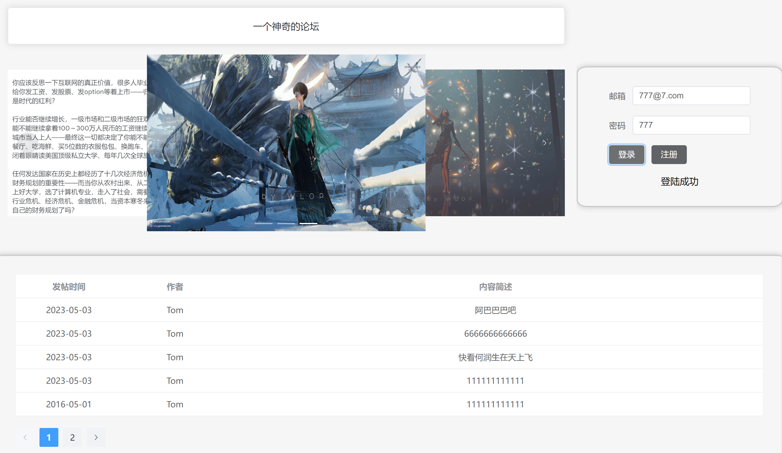

详细说明

- 数据结构设计
  - 数据库
数据库使用mysql在业务逻辑层使用mybaits控制

用户信息表（user_info）

编号 | 名称 | 类型 | 可否为空 | 说明 | 备注
1 | user_id | varchar | 否 | 用户ID | 主键
2 | nick_name | varchar | 是 | 用户名
3 | email | varchar | 否 | 邮箱
4 | password | varchar | 否 | 密码 | 加密
5 | sex | tinyint | 是 | 性别(0:男,1:女,2武装直升机)
6 | person_description | varchar | 是 | 个人简介
7 | join_time | datetime | 是 | 加入时间
8 | last_login_time | datetime | 是 | 最后登录时间
9 | last_login_ip | datetime | 是 | 最后登录ip
10 | total_integral | int | 是 | 积分
11 | current_integral | int | 是 | 当前积分
12 | status | tinyint | 否 | 状态(0禁用,1启用)

板块信息表（forum_board）

编号 | 名称 | 类型 | 可否为空 | 说明 | 备注
1 | board_id | int | 否 | 板块ID | 主键
2 | p_board_id | int | 是 | 父板块ID
3 | board_name | varchar | 是 | 板块名
4 | cover | varchar | 是 | 封面
5 | board_desc | varchar | 是 | 描述
6 | sort | tinyint | 是 | 排序等级 | 数字越小越优先
7 | status | bigint | 是 | 状态(0禁用,1启用)

文章信息表（forum_article）
编号 | 名称 | 类型 | 可否为空 | 说明 | 备注
1 | article_id | varchar | 否 | 文章ID | 主键
2 | board_id | int | 是 | 板块ID
2 | board_name | varchar | 是 | 板块名
4 | p_board_id | int | 是 | 父板块ID
5 | p_board_name | int | 是 | 父板块名称
6 | user_id | varchar | 否 | 用户ID
7 | nick_name | varchar | 是 | 用户名
8 | last_login_ip | datetime | 是 | 最后登录ip
9 | title | varchar | 否 | 标题
10 | cover | varchar | 是 | 封面
11 | content | varchar | 是 | 内容
12 | markdown_content | tinyint | 是 | markdown内容
13 | editor_type | bigint | 是 | 0:富文本编辑器 1:markdown编辑器
14 | summary | varchar | 是 | 摘要
15 | post_time | date | 是 | 发布时间
16 | last_update_time | date | 是 | 最后更新时间
17 | read_count | varchar | 是 | 阅读数量
18 | good_count | varchar | 是 | 点赞数
19 | comment_count | varchar | 是 | 评论数
20 | top_type | tinyint | 是 | 是否置顶  (0未置顶 1:已置顶)
21 | attachment_type | varchar | 是 | 附件(已阉割)
22 | status | tinyint | 否 | 状态(0禁用,1启用)

积分记录表（user_integral_record）

编号 | 名称 | 类型 | 可否为空 | 说明 | 备注
1 | record_id | int | 否 | 记录ID | 主键
2 | user_id | varchar | 是 | 用户ID
3 | oper_type | tinyint | 是 | 操作类型
4 | integral | int | 是 | 积分
5 | create_time | datetime | 是 | 创建时间

用户消息表（user_message）

编号 | 名称 | 类型 | 可否为空 | 说明 | 备注
1 | message_id | int | 否 | 消息编号(自增) | 主键
2 | received_user_id | varchar | 是 | 接收用户ID
3 | article_id | varchar | 是 | 发送文章ID
4 | comment_id | tinyint | 是 | 发送评论ID
5 | send_user_id | tinyint | 是 | 发送用户ID
6 | send_nick_namer | bigint | 是 | 发送用户用户名
7 | message_type | bigint | 是 | 0:系统消息 1:评论 2:文章点赞 3:评论点赞
8 | message_content | datetime | 是 | 消息内容
9 | status | tinyint | 是 | 1:未读 2:已读
10 | create_time | datetime | 是 | 创建时间

